JAVA版“打豆豆 辅助工具”

E20814061丁亚光 E20814057 詹小川

选题依据：

有个记者去南极采访一群企鹅
他问第一只企鹅：“你每天都干什么？”
企鹅说：“吃饭 睡觉 打豆豆！”
接着又问第2只企鹅，那只企鹅还是说：“吃饭 睡觉 打豆豆！”
记者带着困惑问其他的企鹅，答案都一样，就这样一直问了99只企鹅。
当走到第100只小企鹅旁边时，记者走过去问它：每天都做些什么啊？
那只小企鹅回答：吃饭，睡觉．
那人惊奇的又问：你怎么不打豆豆？
小企鹅撇着嘴巴，瞪了记者一眼：我就是豆豆！！！！

最近比较喜欢玩这个小游戏 百度贴吧里面的“打豆豆”
游戏地址
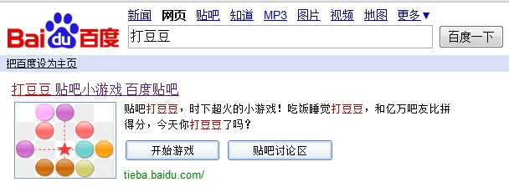
玩法：十字线连接到相同颜色的豆豆就能得分

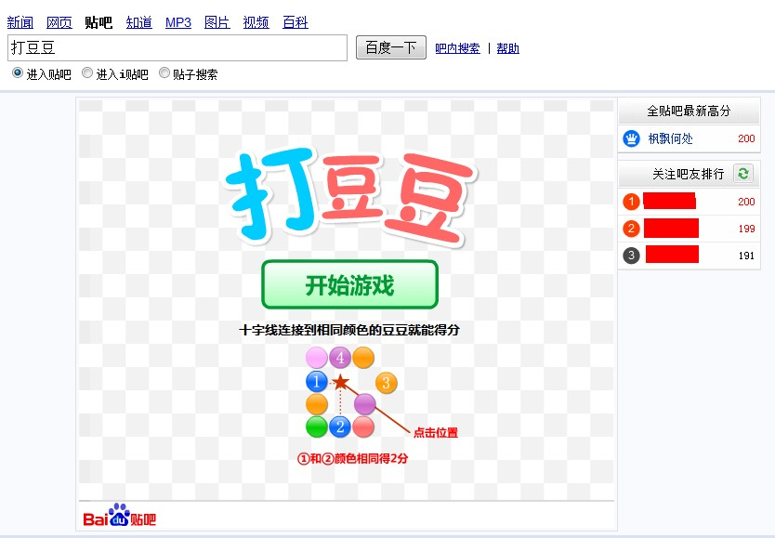

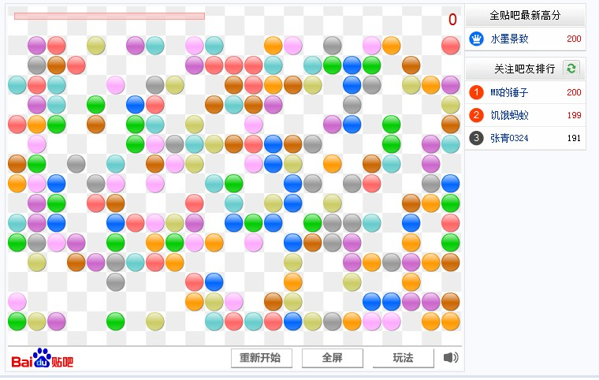

但是总是无法达到高分190+ 于是想做一个辅助工具。

分析、开发、测试过程：

- 分析：
想到了先截屏，然后根据每个点的颜色把 地图地区出来，形成一个数字矩阵，然后逐个枚举，判断。由于不同的消除顺序会产生不同的结果，可能导致死局。不过目前没想出在相对较短时间内得到完美解法的算法。不过一般190+的分数还是很容易的。
- 开发过程：
查找需要的功能实现方法：
- java获取屏幕上特定位置的图片
- 获得屏幕的尺寸
- Java模拟鼠标点击
- 全屏幕模式
- 改变鼠标形状
- Jar打包
…
- 功能及使用方法：
- 打开本软件以及打豆豆游戏页面
- 点击自动设定或者手动设定确定游戏区域。要保证游戏区域完整的显示在屏幕上。手动设定的时候要点击游戏区域线框的左上角。
- 设定点击频率，默认为300ms。过快可能会导致无效点击，影响结果。
- 点击开始按钮。会弹出游戏区域截图，如果范围正确覆盖了游戏区域，点击确定开始游戏，否则取消重新选择区域。一般情况下，如果游戏区域不正确，点击确定后会自动识别出无效的游戏区域。(由于正确的游戏区域只会出现10种豆豆颜色，不正确的一般多于10种，所以会识别出不正确的区域)
- 标识下的数字表示时间间隔（单位ms），并不是真正的频率。

- 测试：
发现点击间隔过低可能导致“误点”错误。特增加人为设定点击间隔。50—1000ms可供选择。
- 未解决问题：
1.由于不太清楚给定状态的生成过程，感觉并不能保证一定有完美解。而且状态量巨大，局部最优不能保证全局最优，故难以在多项式时间下求出最优解。没有想出可行的最优解算法。
2.由于java调用系统API比较困难，故没有实现中途退出的功能，故只能等游戏技术才能使用鼠标。因此建议时间间隔不要太高

功能实现:
- 信息的获取
- 区域定位
区域定位一开始是使用了手动定位的方法。由于java调用API需要JNI据说，貌似很麻烦的样子，所以结果鼠标消息不太容易实现。于是我想到让鼠标消息被自己的窗口所接受。于是我先用截图函数对整个屏幕截图，然后用一个全屏的窗口显示这个图像，并且置鼠标形状为十字形。当用户点击对应位置的时候可以获得鼠标的坐标，作为区域的参考坐标。
后来发现每次都要手动设定位置十分的麻烦，于是写了一个自动获取坐标的。一开始想利用游戏区域的规则性智能搜索。然后突然发现游戏的外面有一个淡淡的灰色边框，于是直接获得这个灰色边框的位置就能确定游戏区域了。
- 游戏数据获取
经过测量发现每个豆豆的偏移量为25像素，而且同样颜色的豆豆的绘制是完全一样的，所以只要每次偏移25像素取色，对每次取到的颜色进行编号，如果之前已经取过则直接编号为已有的，否则新编号。这样即使定位有偏差，因为是动态确定颜色的编号的，所以不影响数据获取。因为很多情况下，桌面的颜色是很杂乱的，所以如果游戏区域定位不正确的话，绝大多数情况会导致最后分析豆豆的时候获取不止10种颜色。如果发现取色不止10种，就不会进行下面的分析与处理了。
- 处理过程
1.将豆豆的颜色值离散化并存贮到二维的Map数组中，然后从左上角开始循环遍历每个点，如果发现四个方向有且有一对或两对颜色相同的豆豆，则模拟鼠标点击该坐标。如果发现3个豆豆颜色相同，根据贴吧众吧友的经验，跳过，可能会导致较好的结果。
总结:
- 熟悉了java GUI程序设计的方法
- 一开始不知道内部匿名类可以直接访问外部的成员变量。一直用getsouce来获得引用。后来发现自己一直直接调用成员方法。。然后知道了内部匿名类的特性。
- 利用传递父窗口引用给子窗口的方式可以解决从 子窗口操作父窗口的功能。
- 一个窗口在dispose之前依然是存在的。
- Java的整数类型不能直接转换到boolean类型
- 不要把代码随意的给别人，否则他可能会修改修改发到自己的blog上去，比如sina Blog啥的。。T.T

使用说明：
- 在”开始”之前，应先定位，即点击”手动位置”，鼠标变成 十字 形状，在游戏flash的左上角，下图红色标记位置点击，确定位置。或者直接使用自动设定。

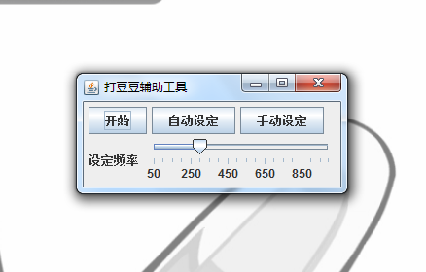
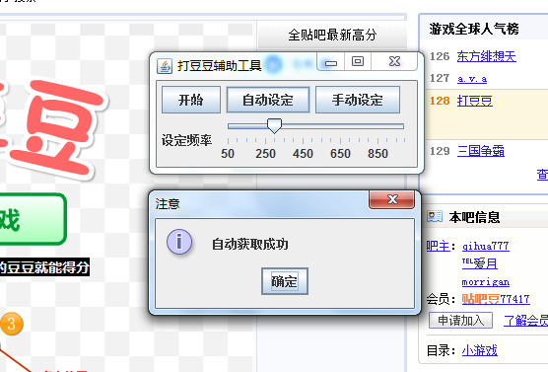

- 点击软件”开始”按钮。注意游戏整幅画面不能被遮挡。
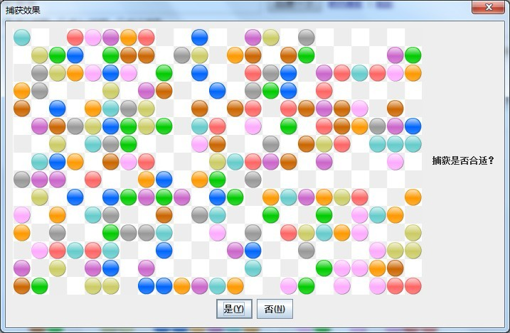

- 如果截图符合游戏区域，点击“是”确认，否则点击“否”重新选择。
